Braas Sattelfirst(O) Anthrazit Firstziegel 3/m m.Firstklammer HO+N (OG)
BMI Deutschland BRAAS

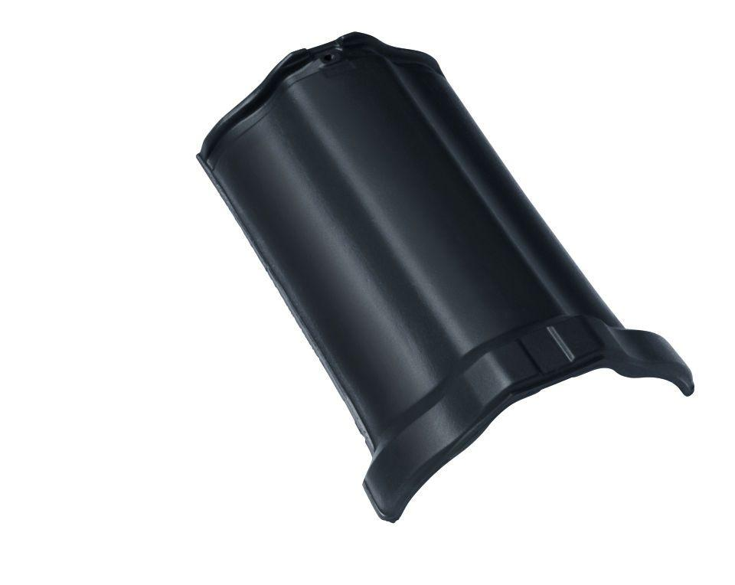Eigenschaften
GTIN:
4019503006149
HAN:
07071204
Art Formziegel
First-Ziegel
Farbton
anthrazit
Format
Ganzer Ziegel
Oberfläche
engobiert
Breite (mm)
260,00
Länge (mm)
385,00
Farbtonbezeichnung Hersteller
Anthrazit

